МИНИСТЕРСТВО ОБРАЗОВАНИЯ И НАУКИ РОССИЙСКОЙ ФЕДЕРАЦИИ

федеральное государственное автономное образовательное учреждение высшего образования

«САНКТ-ПЕТЕРБУРГСКИЙ ГОСУДАРСТВЕННЫЙ УНИВЕРСИТЕТ   
АЭРОКОСМИЧЕСКОГО ПРИБОРОСТРОЕНИЯ»

КАФЕДРА КОМПЬЮТЕРНЫХ ТЕХНОЛОГИЙ

И ПРОГРАММНОЙ ИНЖЕНЕРИИ (КАФЕДРА №43)

КУРСОВОЙ ПРОЕКТ  
ЗАЩИЩЕН С ОЦЕНКОЙ

РУКОВОДИТЕЛЬ

|  |  |  |  |  |
| --- | --- | --- | --- | --- |
| Старший преподаватель |  |  |  | Е.О. Пятлина |
| должность, уч. степень, звание |  | подпись, дата |  | инициалы, фамилия |
| ПОЯСНИТЕЛЬНАЯ ЗАПИСКА К КУРСОВОЙ РАБОТЕ | | | | |
| ПРОЕКТИРОВАНИЕ ПРОГРАММНОГО ОБЕСПЕЧЕНИЯ ИНФОРМАЦИОННОЙ СИСТЕМЫ «АГЕНСТВО НЕДВИЖИМОСТИ» СРЕДСТВАМИ ЯЗЫКА UML | | | | |
| по дисциплине: ОБЪЕКТНО-ОРИЕНТИРОВАННОЕ ПРОЕКТИРОВАНИЕ ИНФОРМАЦИОННЫХ СИСТЕМ | | | | |

РАБОТУ ВЫПОЛНИЛ

|  |  |  |  |  |  |
| --- | --- | --- | --- | --- | --- |
| СТУДЕНТКА ГР.№ | 4831 |  |  |  | К.А. Корнющенков |
|  |  |  | подпись, дата |  | инициалы, фамилия |

Санкт-Петербург 2020

Оглавление

ВВЕДЕНИЕ 3

Проектирование программного обеспечения информационной системы «Агентство недвижимости» 4

1. Диаграмма вариантов использования 5

2. Диаграмма классов 7

3. Диаграммы взаимодействия 9

4. Диаграммы состояний 15

5. Диаграммы видов деятельности 21

6. Диаграмма пакетов 24

7. Диаграмма размещения 25

ЗАКЛЮЧЕНИЕ 26

СПИСОК ИСПОЛЬЗОВАНЫХ ИСТОЧНИКОВ 27

Приложение А. Листинг сгенерированного кода 28

# ВВЕДЕНИЕ

В данной работе приведен проект построения программного обеспечения информационной системы. В качестве предметной области рассмотрена «АГЕНСТВО НЕДВИЖИМОСТИ», которая отражала бы работу реального предприятия и позволила бы упростить управление им. Проектирование производилось с помощью специализированного программного сервиса Creately, который представляет из себя инструмент для построения UML - схем. Данный сервис позволяет разработать UML модели, которые позволяют уменьшить временные, финансовые и другие издержки при разработки информационной системы. Этот язык не ограничивается моделированием программного обеспечения. Его также используют для моделирования бизнес-процессов, системного проектирования и отображения организационных структур предприятий.

К плюсом языка UML можно выделить:

1. UML объектно-ориентированный язык, в результате чего методы описания результатов анализа и проектирования семантически близки к методам программирования на современных объектно-ориентированных языках;
2. UML позволяет описать информационную систему практически со всех возможных точек зрения, включая разные аспекты поведения системы;
3. Диаграммы UML сравнительно просты для чтения после достаточно быстрого ознакомления с синтаксисом языка;
4. Сокращение числа возможных ошибок таких как: несогласованные параметры подпрограмм, несогласованное изменение атрибутов;
5. Повторное использование. Предполагается возможность многократного использования уже существующего проекта или его частей в новом проекте;
6. UML расширяет и позволяет вводить собственные текстовые и графические стереотипы, что способствует его применению не только в сфере программной инженерии;
7. UML получил широкое распространение и динамично развивается.

## Проектирование программного обеспечения информационной системы «Агентство недвижимости»

Разрабатываемая информационная система предназначена для осуществления работы основных процессов внутри магазина и его взаимодействия с внешними системами.

Система выполняет такие функции, как:

1. выбор недвижимости и оплата клиентом;
2. просмотр недвижимости;
3. просмотр недвижимости с применением различных фильтром поиска, акций и поиск по наименованию позиции в БД;
4. заключение договора между агентством недвижимости и клиентом;
5. быстрей online ответ клиенты через call-центр;

## Диаграмма вариантов использования

В диаграмме вариантов использования отражено функционирование информационной системы «Агентство недвижимости».

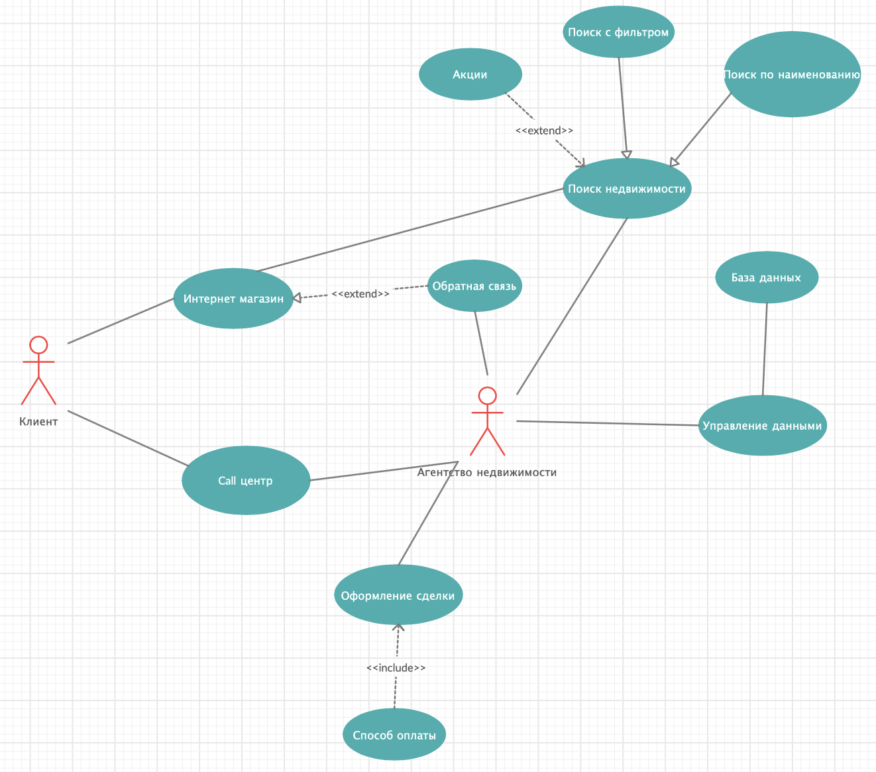

1. Диаграмма вариантов использования

#### *Расчет количественной оценки информационной наполненности диаграммы вариантов использования*

Для оценки диаграмм UML используется методика, позволяющая рассчитать количественный коэффициент, описывающий такие параметры диаграммы как наглядность, удобство восприятия, степень информативности (или загруженности информацией). Для расчета данного коэффициента используется формула:

$$S=\frac{\sum{S_{obj}}+\sum{S_{link}}+S_{class}}{1+Obj+\sqrt{T_{obj}+T_{link}}} (1)$$

где Sobj-оценка элемента на диаграмме, Slink- оценка связей, Оbj- кол-во объектов на диаграмме, Tobj –количество типов объектов, Tlink- количество типов связи.

Для данной диаграммы оценка вычислена по формуле 1 и равна:

$$S=\frac{(11∙2+2∙2)+17}{1+13+\sqrt{2+4}}=\frac{43}{16.45}=2.6$$

## Диаграмма классов

Диаграмма классов служит для представления статической структуры модели системы в терминологии классов объектно-ориентированного программирования. Диаграмма классов может отражать, в частности, различные взаимосвязи между отдельными сущностями предметной области, такими как объекты и подсистемы, а также описывает их внутреннюю структуру и типы отношений.

#### *Описание диаграммы классов*

Диаграмма классов (рисунок 2) служит для наглядного взаимодействия классов системы.

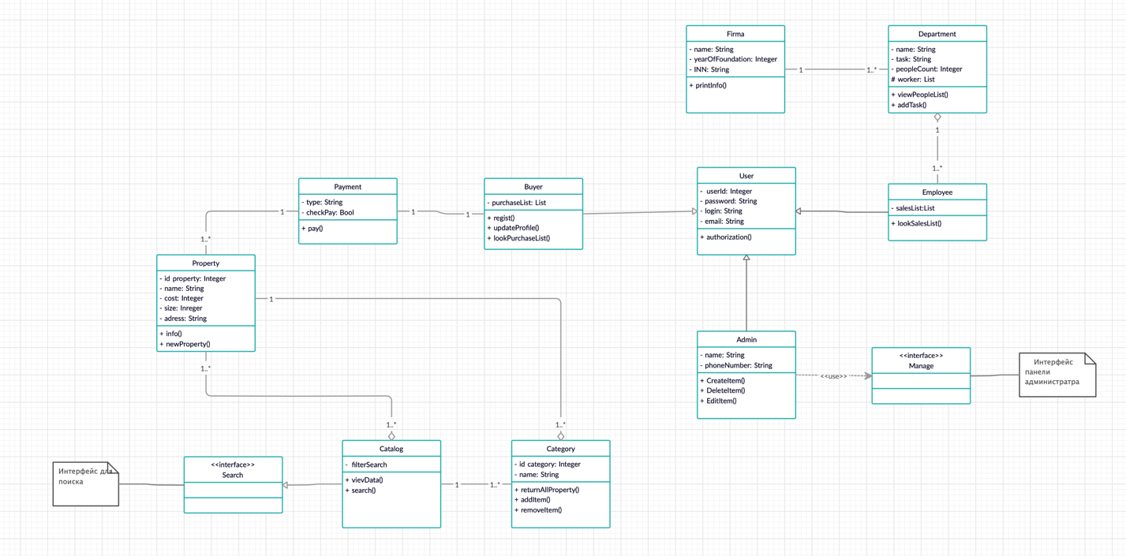

1. Диаграмма классов

#### *Расчет количественной оценки информационной наполненности диаграммы классов*

Расчёт количественной оценки информационной наполненности диаграммы классов оценивается по формулам 1-2.

Оценки классов:

$$S_{Catalog}=\frac{\sqrt{1}+\sqrt{2}}{0.3∙\left(1+2\right)}=2.68$$

$$S_{Category}=\frac{\sqrt{2}+\sqrt{3}}{0.3∙\left(2+3\right)}=2.1$$

$$S_{Property}=\frac{\sqrt{5}+\sqrt{2}}{0.3∙\left(5+2\right)}=1.7$$

$$S_{Payment}=\frac{\sqrt{2}+\sqrt{1}}{0.3∙\left(2+1\right)}=2.68$$

$$S_{Buyer}=\frac{\sqrt{1}+\sqrt{3}}{0.3∙\left(1+3\right)}=2.28$$

$$S_{User}=\frac{\sqrt{4}+\sqrt{1}}{0.3∙\left(4+1\right)}=2$$

$$S_{Admin}=\frac{\sqrt{2}+\sqrt{3}}{0.3∙\left(2+3\right)}=2$$

$$S_{Employee}=\frac{\sqrt{1}+\sqrt{1}}{0.3∙\left(1+1\right)}=3.3$$

$$S_{Department}=\frac{\sqrt{4}+\sqrt{2}}{0.3∙\left(4+2\right)}=1.89$$

$$S_{Firma}=\frac{\sqrt{3}+\sqrt{1}}{0.3∙\left(3+1\right)}=2.28$$

Оценка диаграммы:

$$S=\frac{12*5+2*4+6*1+3*2+5*4}{1+14+\sqrt{2+3}}=\frac{100}{17, 24}=5,8$$

## Диаграммы взаимодействия

*Диаграмма последовательности* – это диаграмма, отображающая взаимодействия между объектами в рамках текущего сценария, упорядоченные во времени.

#### *Описания диаграмм последовательности*

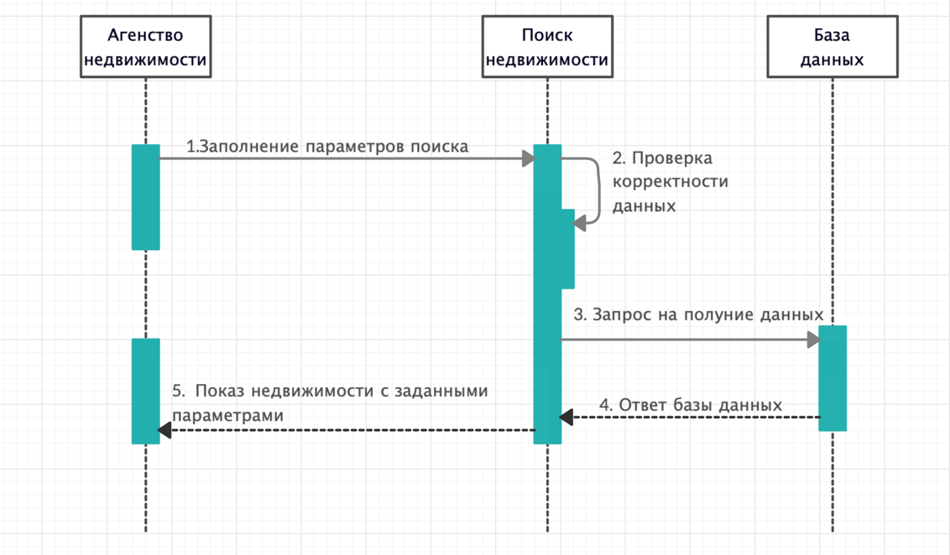

1. Диаграмма последовательности для сценария «Поиск недвижимости»

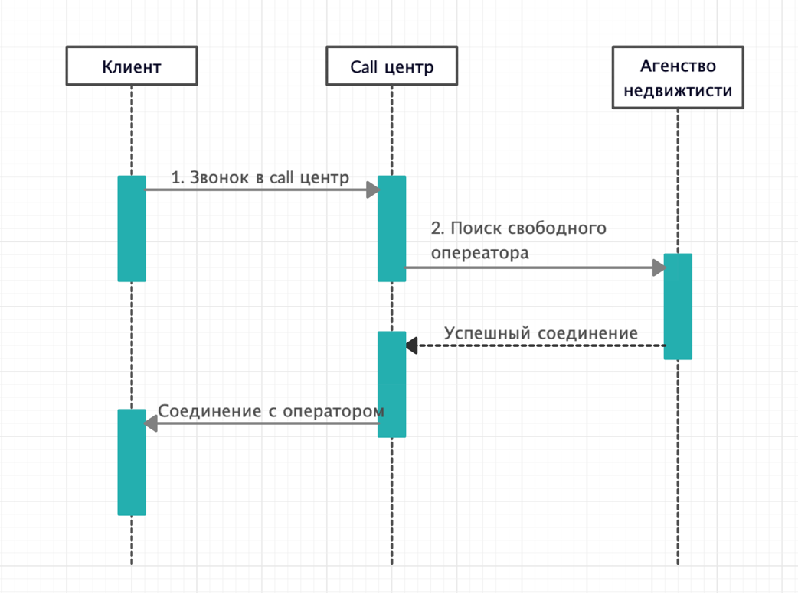

1. Диаграмма последовательности для сценария «Call центр»

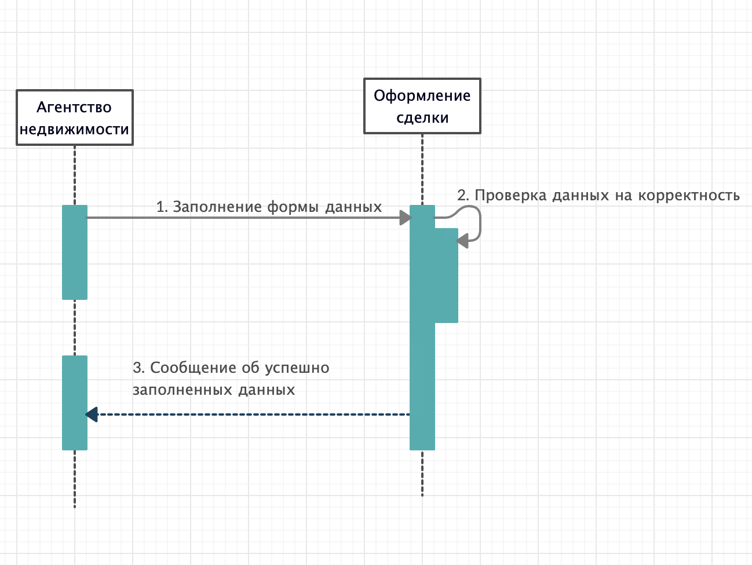

1. Диаграмма последовательности для сценария «Оформление сделки»

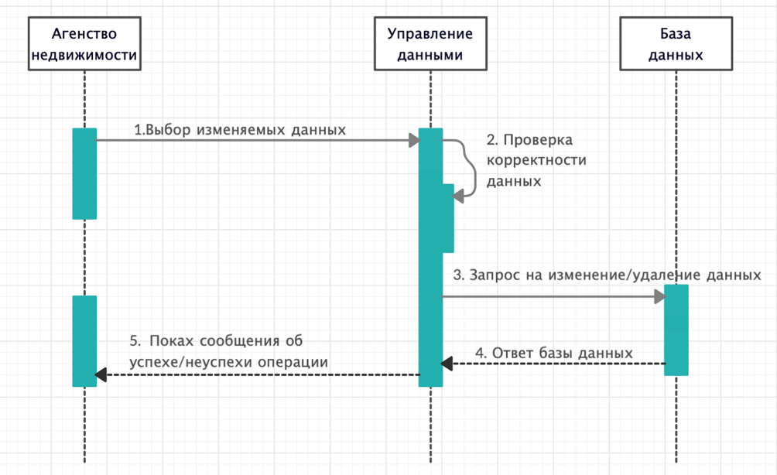

1. Диаграмма последовательности для сценария «Управление данными»

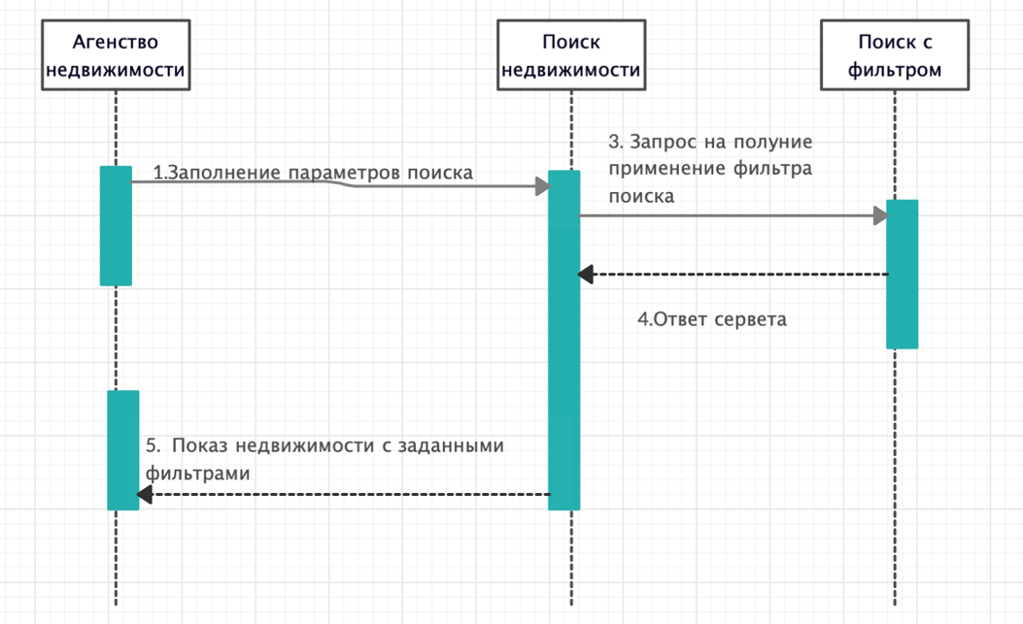

1. Диаграмма последовательности для сценария «Поиск недвижимости с фильтром»

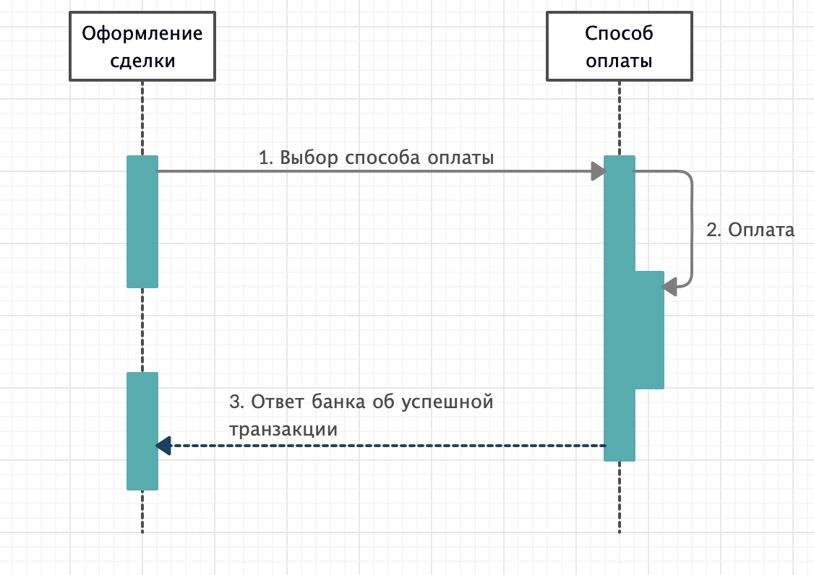

1. Диаграмма последовательности для сценария «Способ оплаты»

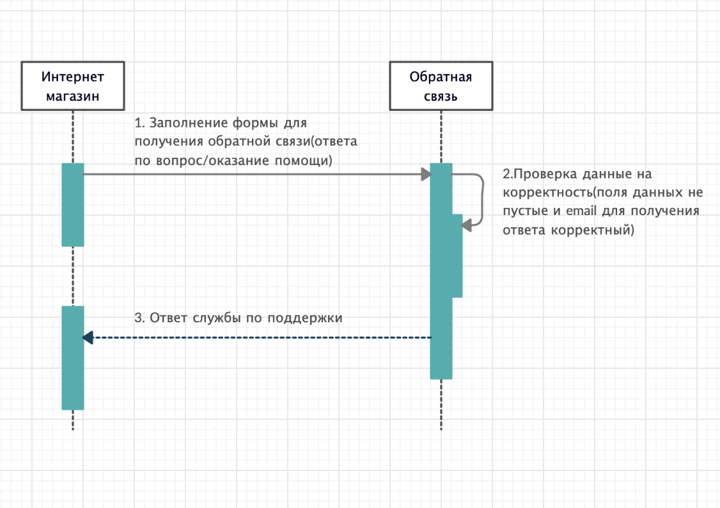

1. Диаграмма последовательности для сценария «Обратная связь»

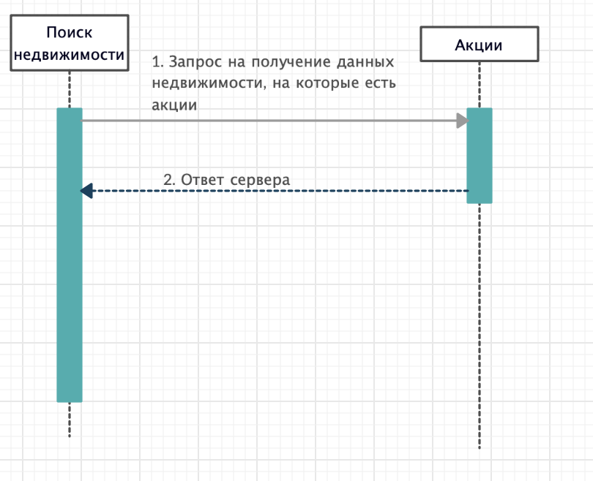

1. Диаграмма последовательности для сценария «Акции»

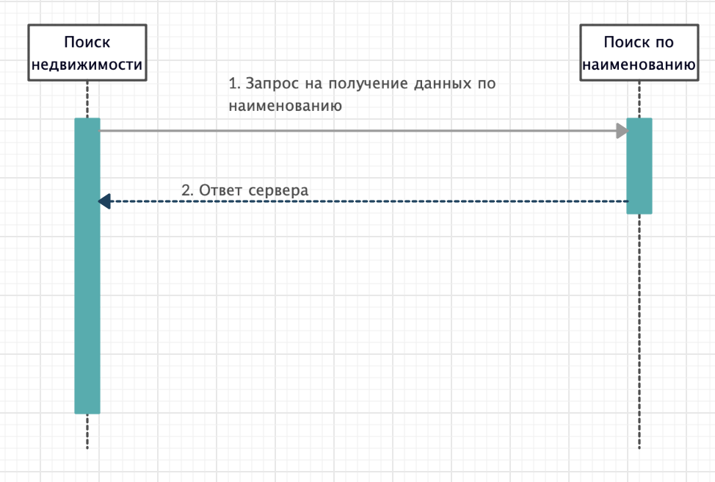

1. Диаграмма последовательности для сценария «Поиск по наименованию»

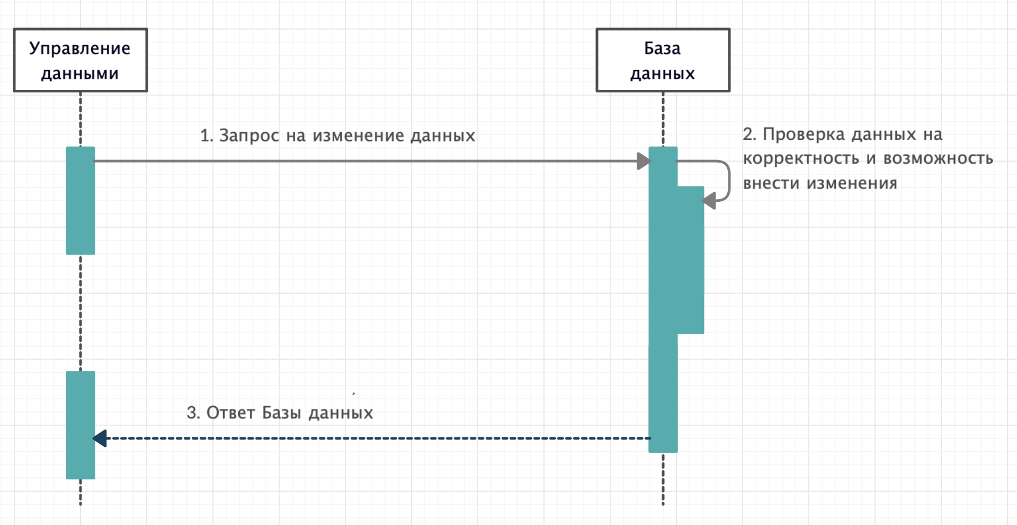

1. Диаграмма последовательности для сценария «База данных»

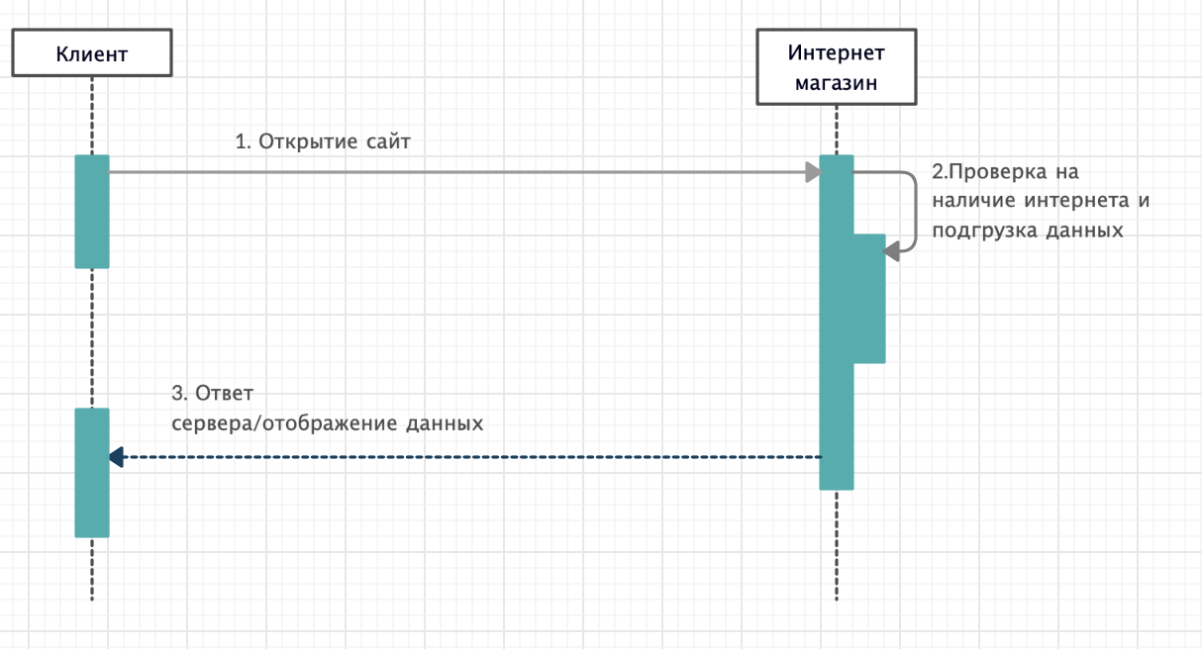

1. Диаграмма последовательности для сценария «Интернет магазин»

#### *Расчет количественной оценки информационной наполненности диаграмм последовательности*

1. Оценка диаграмм последовательности

|  |  |
| --- | --- |
| Диаграмма последовательности | Оценка |
| Поиск недвижимости | 3.7 |
| Call центр | 3.5 |
| Оформление сделки | 2.95 |
| Управление данными | 3.7 |
| Поиск недвижимости с фильтром | 3.5 |
| Способ оплаты | 2.95 |
| Обратная связь | 2.95 |
| Акции | 2.73 |
| Поиск по наименованию | 2.73 |
| База данных | 2.95 |
| Интернет магазин | 2.95 |

### 

## Диаграммы состояний

*Диаграммы состояний* – это один из пяти видов диаграмм UML, предназначенных для моделирования динамических аспектов поведения систем. Диаграмма состояний показывает конечный автомат. И диаграммы деятельности, и диаграммы состояний подходят для моделирования жизненного цикла объекта. Однако в то время, как диаграмма видов деятельности демонстрирует поток управления от одной деятельности к другой через множество объектов, диаграмма состояний отображает поток управления от состояния к состоянию внутри отдельного объекта.

#### *Описание диаграмм состояний*

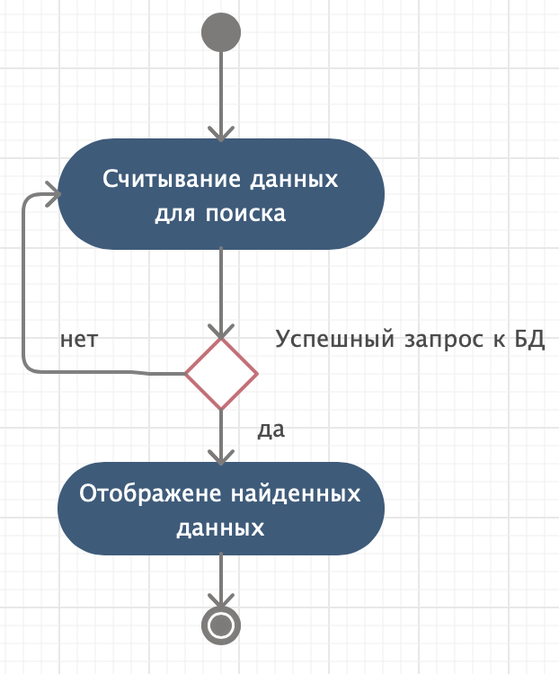

1. Диаграмма состояния для класса Catalog, демонстрирующая работу функции search()

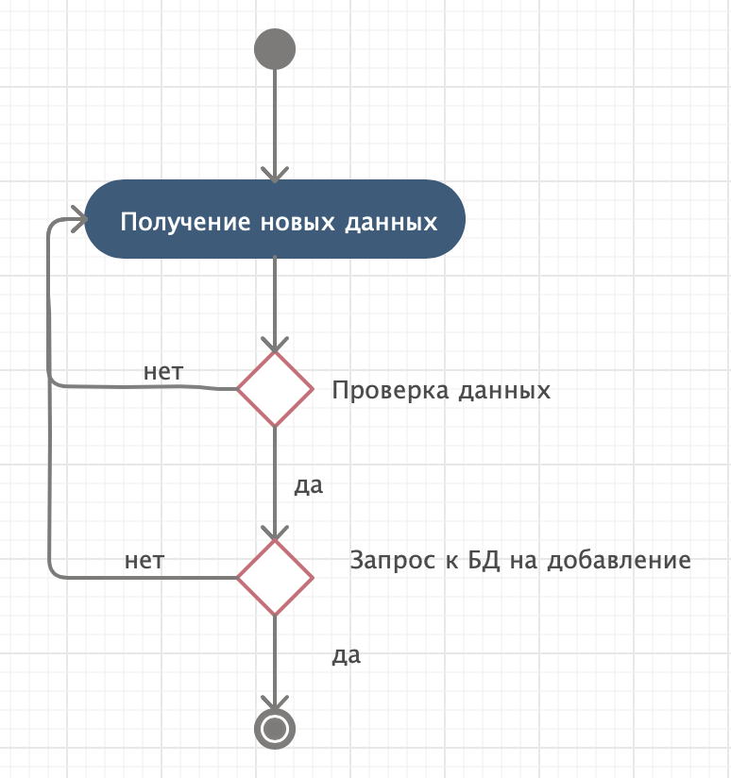

1. Диаграмма состояния для класса $Category$, демонстрирующая работу функции addItem()

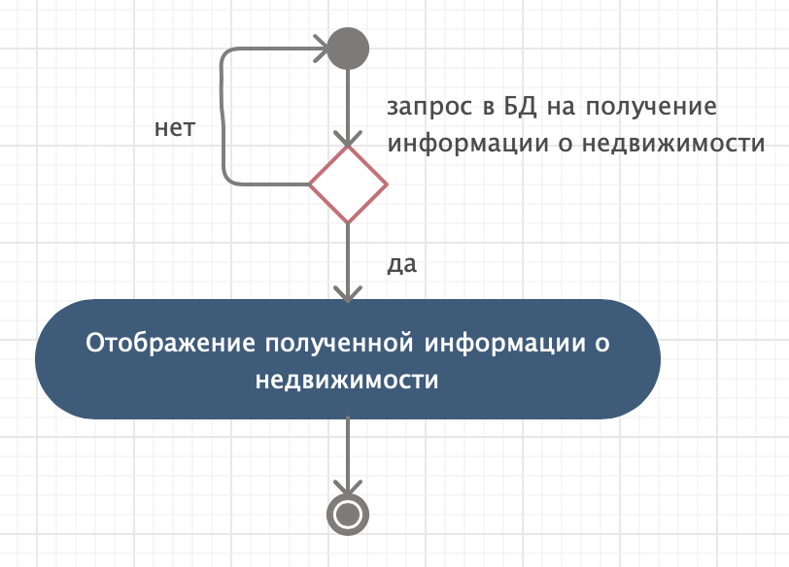

1. Диаграмма состояния для класса $Property$, демонстрирующая работу функции info()

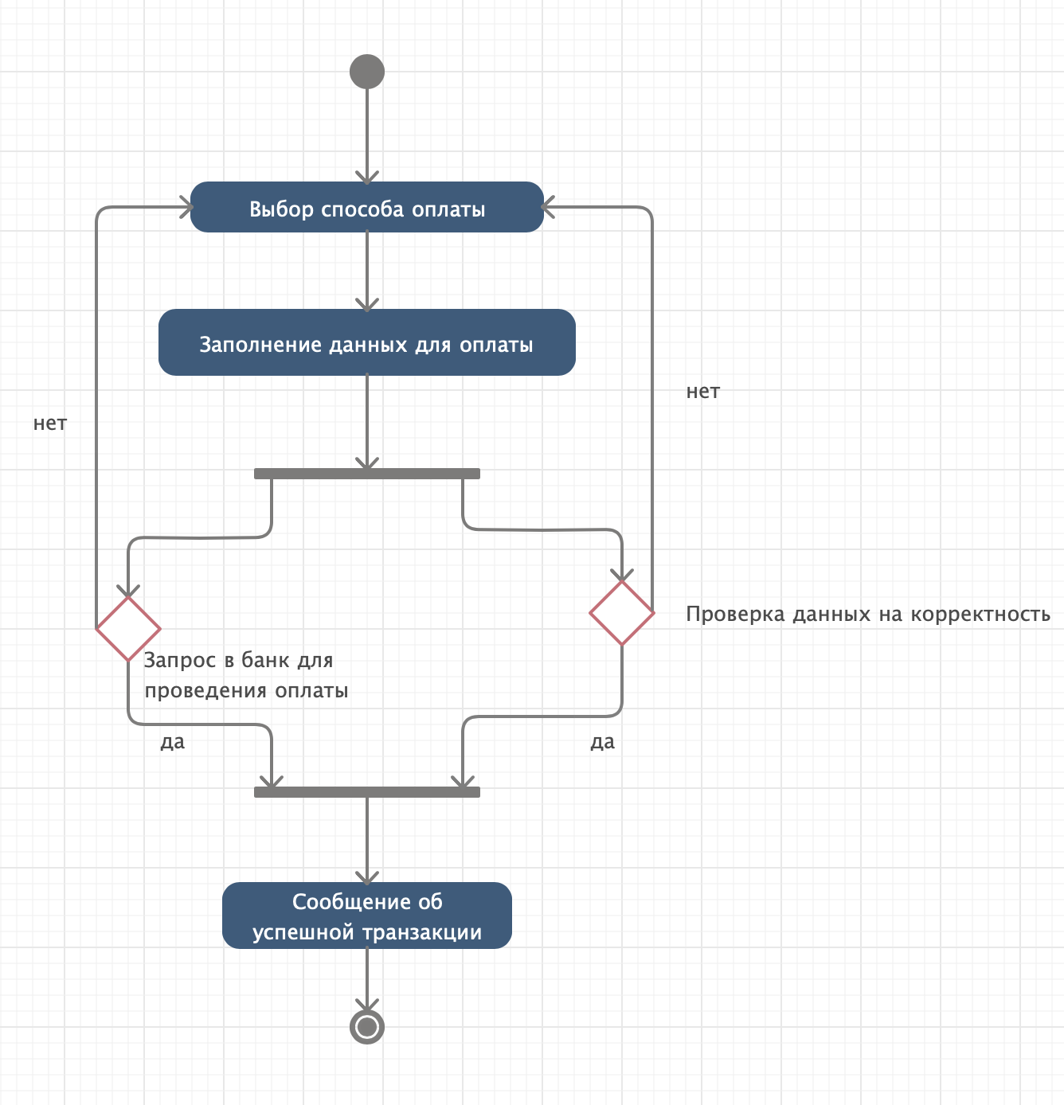

1. Диаграмма состояния для класса $Payment$, демонстрирующая работу функции pay()

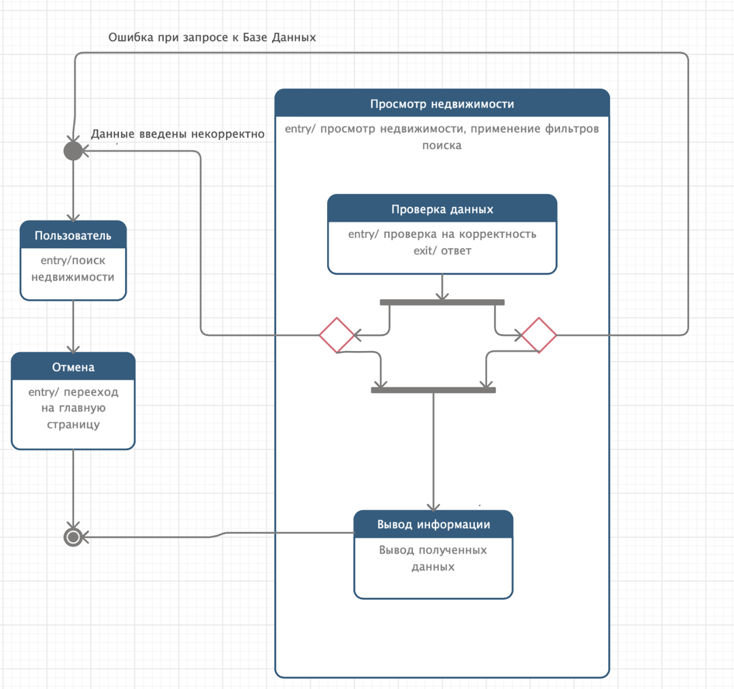

1. Диаграмма состояния для класса $Buyer$, демонстрирующая работу функции lookPurchaseList()

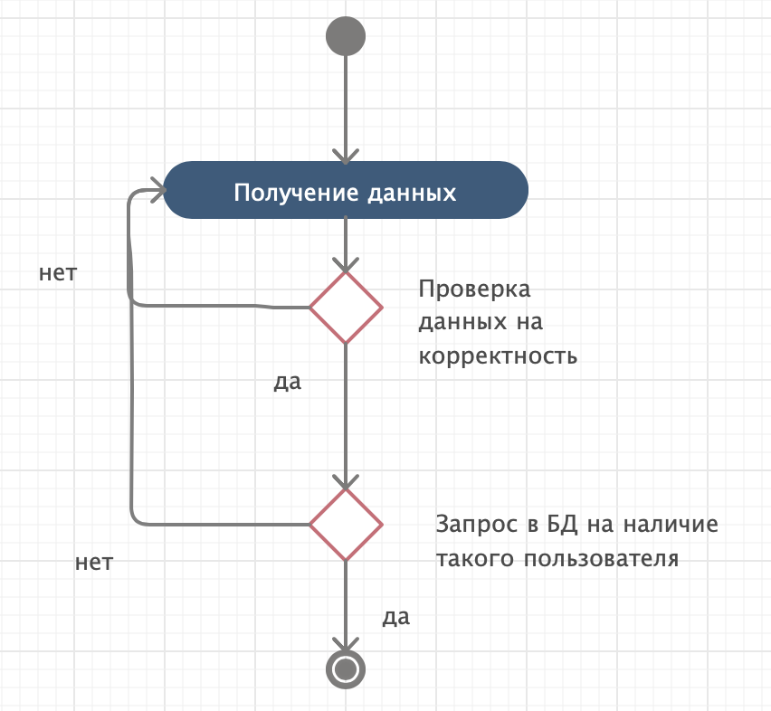

1. Диаграмма состояния для класса $User$, демонстрирующая работу функции authorization()

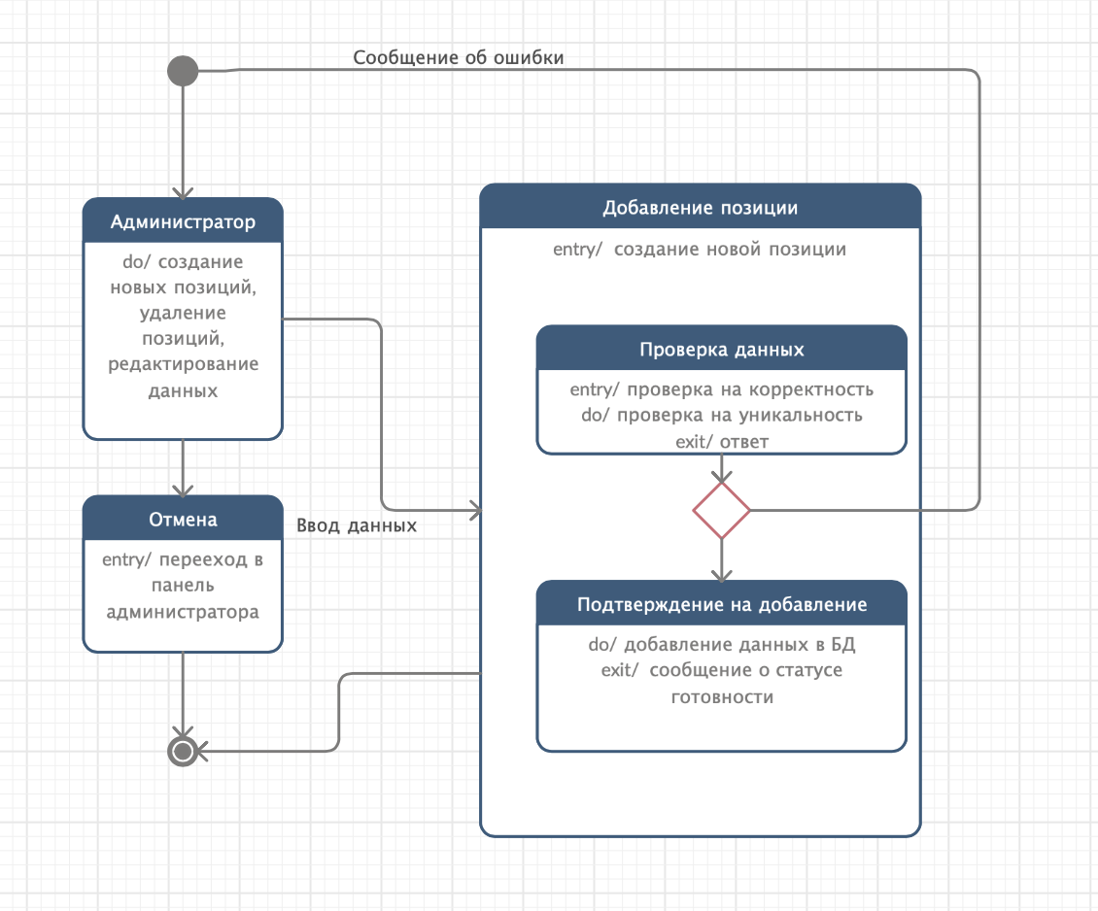

1. Диаграмма состояния для класса $Admin$, демонстрирующая работу функции CreateItem()

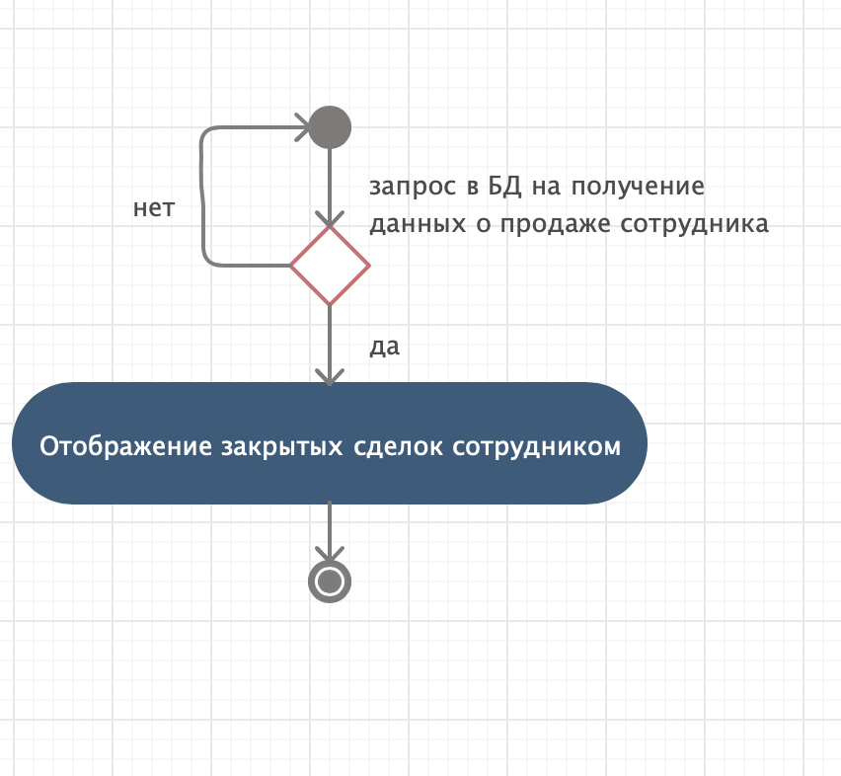

1. Диаграмма состояния для класса $Employee$, демонстрирующая работу функции lookSaleList()

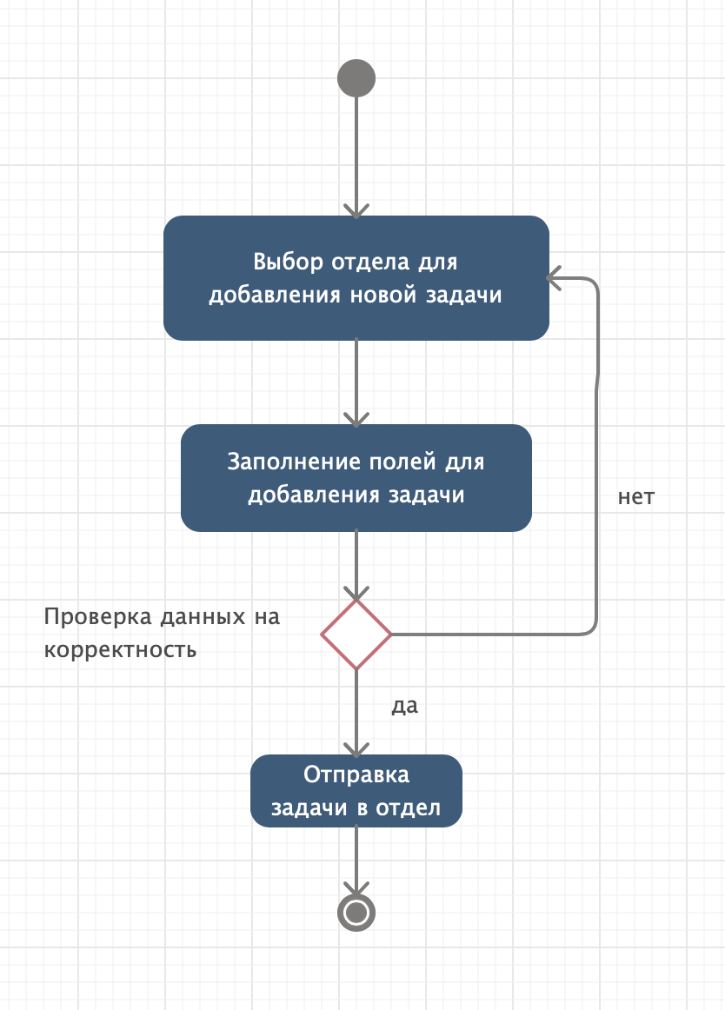

1. Диаграмма состояния для класса $Department$, демонстрирующая работу функции addTask()

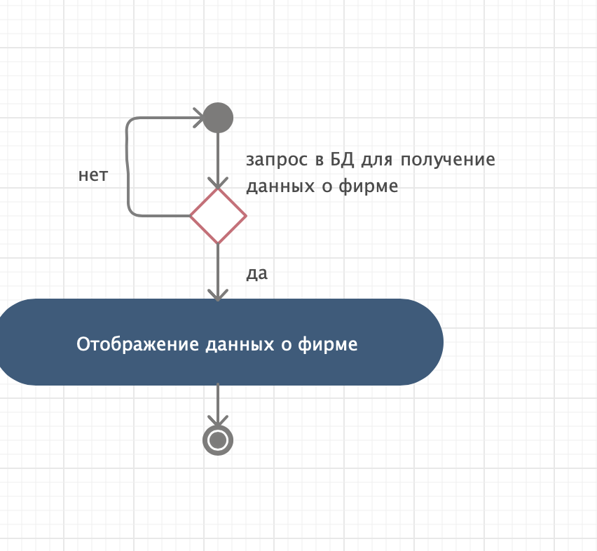

1. Диаграмма состояния для класса $Firma$, демонстрирующая работу функции printInfo()

#### *Расчет количественной оценки информационной наполненности диаграмм состояний*

1. Оценка диаграмм состояний

|  |  |
| --- | --- |
| Диаграмма | Оценка |
| Catalog | 2.3 |
| $$Category$$ | 1.8 |
| $$Property$$ | 1.7 |
| $$Payment$$ | 3.4 |
| $$Buyer$$ | 3.3 |
| $$User$$ | 1.8 |
| $$Admin$$ | 3.2 |
| $$Employee$$ | 1.7 |
| $$Department$$ | 3.1 |
| $$Firma$$ | 1.7 |

### 

## Диаграммы видов деятельности

*Диаграммы видов деятельности* – это один из пяти видов диаграмм, применяемых в UML для моделирования динамических аспектов систем. По сути, диаграмма деятельности представляет собой блок-схему, которая показывает, как поток управления переходит от одной деятельности к другой. В отличие от традиционной блок-схемы диаграмма деятельности показывает параллелизм так же хорошо, как и ветвление потока управления.

#### *Описания диаграмм видов деятельности*

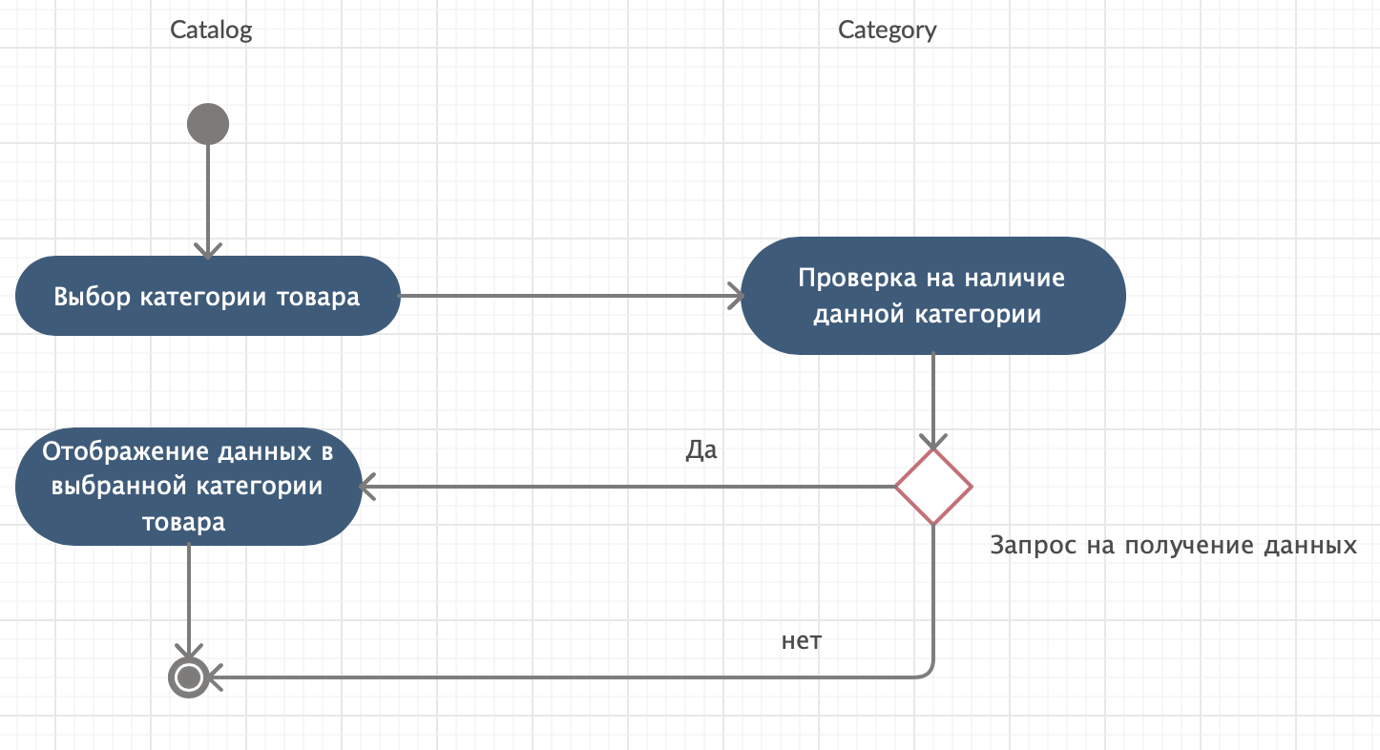

1. Диаграмма видов деятельности операции Поиск по категории класса Category

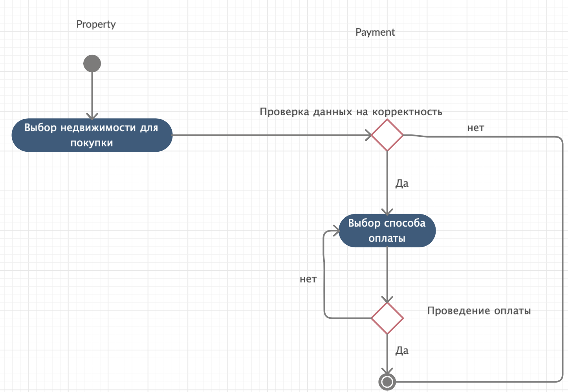

1. Диаграмма видов деятельности операции Оплата класса Payment

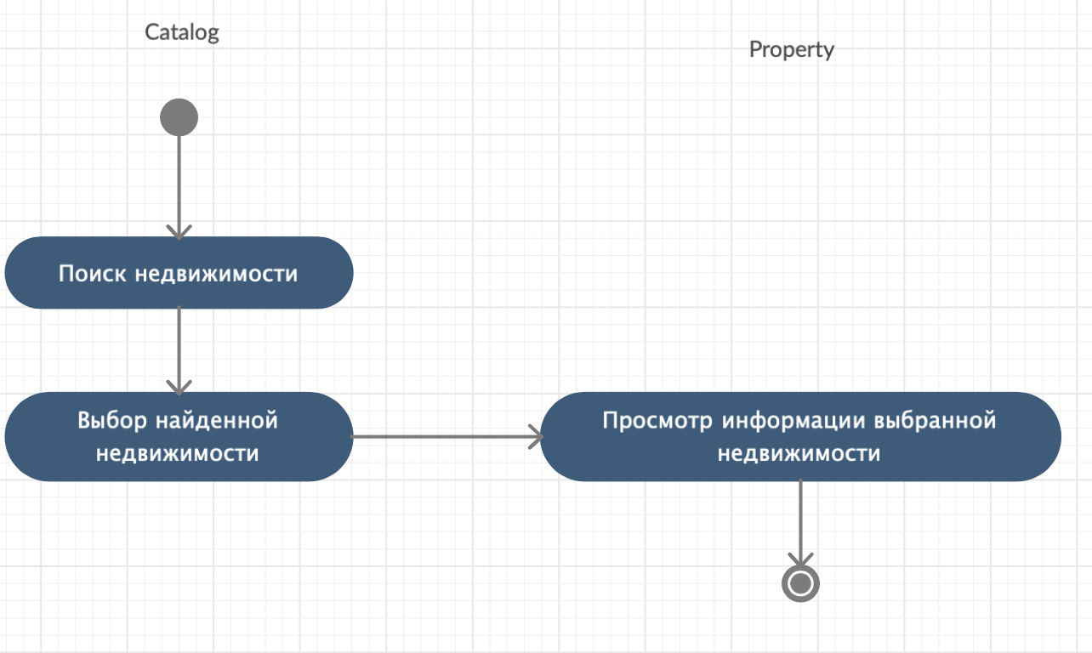

1. Диаграмма видов деятельности операции Просмотр недвижимости класса Catalog

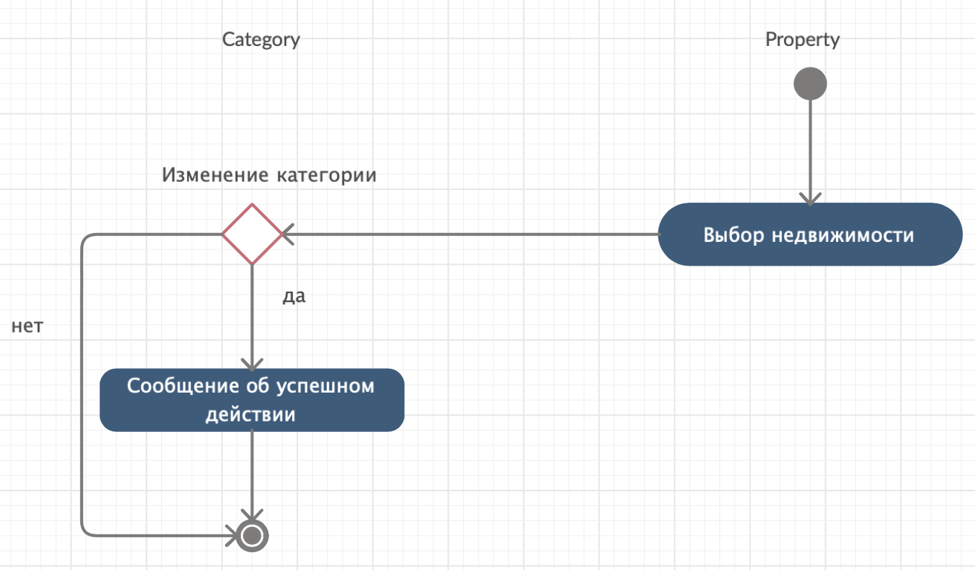

1. Диаграмма видов деятельности операции Изменение категории недвижимости класса Category

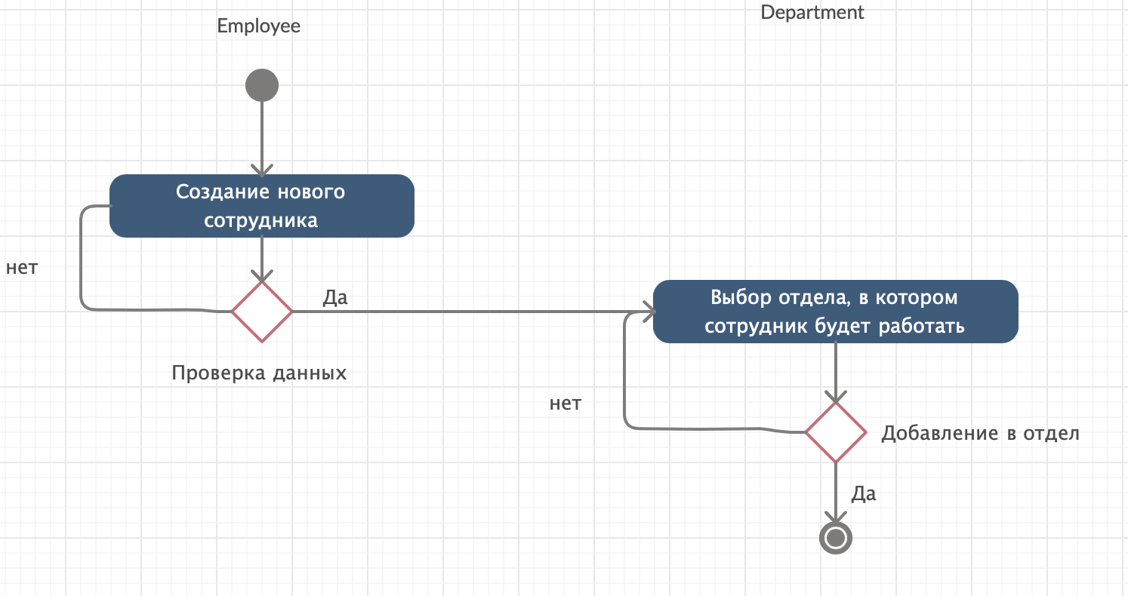

1. Диаграмма видов деятельности операции Создание сотрудника класса Employee

#### *Расчет количественной оценки информационной наполненности диаграмм видов деятельности*

1. Оценка диаграмм видов деятельности

|  |  |
| --- | --- |
| Диаграмма последовательности | Оценка |
| Поиск по категориям | 2.9 |
| Оплата | 2.2 |
| Просмотр недвижимости | 2.8 |
| Изменение категории недвижимости | 2.3 |
| Создание сотрудника | 3.2 |

### 

## Диаграмма пакетов

*Диаграмма пакетов* – это диаграмма, представляющая логическую группировку составляющих информационную систему процессов и объектов. Данная диаграмма предназначена для обеспечения удобства разработки, так как позволяет группировать объекты любым способов. При этом один объект или пакет может принадлежать нескольким родительским пакетам.

#### *Описание диаграммы пакетов*

Диаграмма пакетов показывает, как хранятся, располагаются и взаимодействую между собой объекты информационной системы.

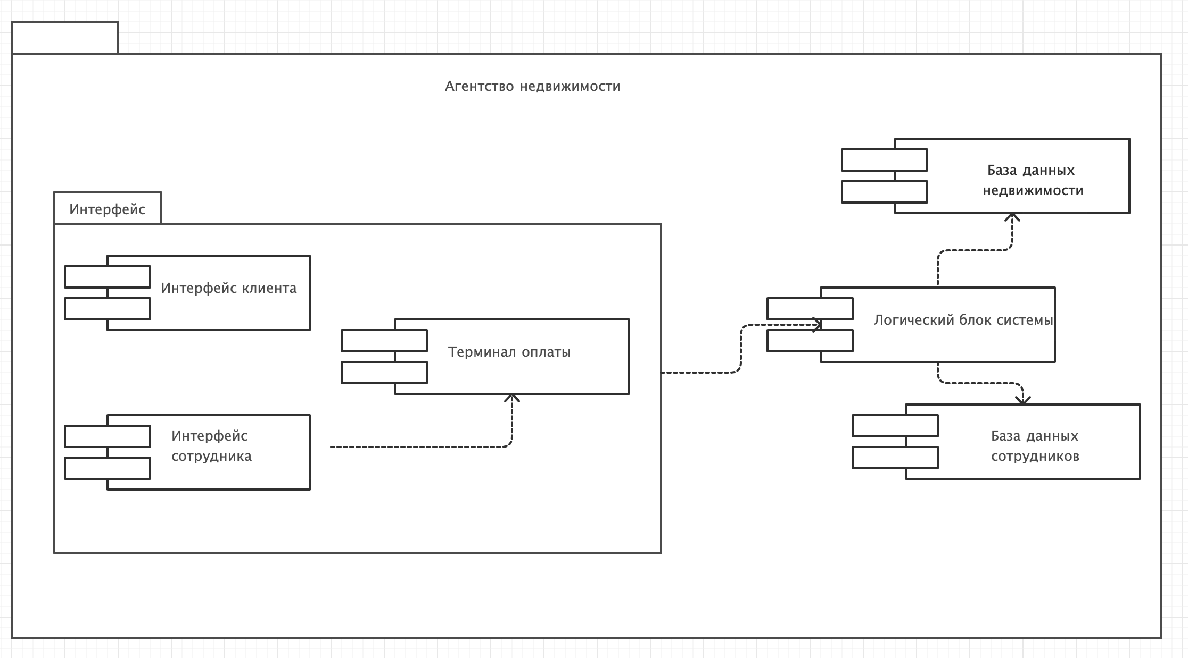

1. Диаграмма пакетов

#### *Расчет количественной оценки информационной наполненности диаграммы пакетов*

$$S=\frac{2∙4+6∙4+4*2}{1+8+\sqrt{2+1}}=\frac{40}{10,7}=3.74$$

## Диаграмма размещения

*Диаграмма размещения* – это диаграмма, предназначенная для моделирования работающих узлов (аппаратных средств), и компонентов информационной системы, развернутых на них.

#### *Описание диаграммы размещения*

Диаграмма размещения представлена на рисунке **30**.

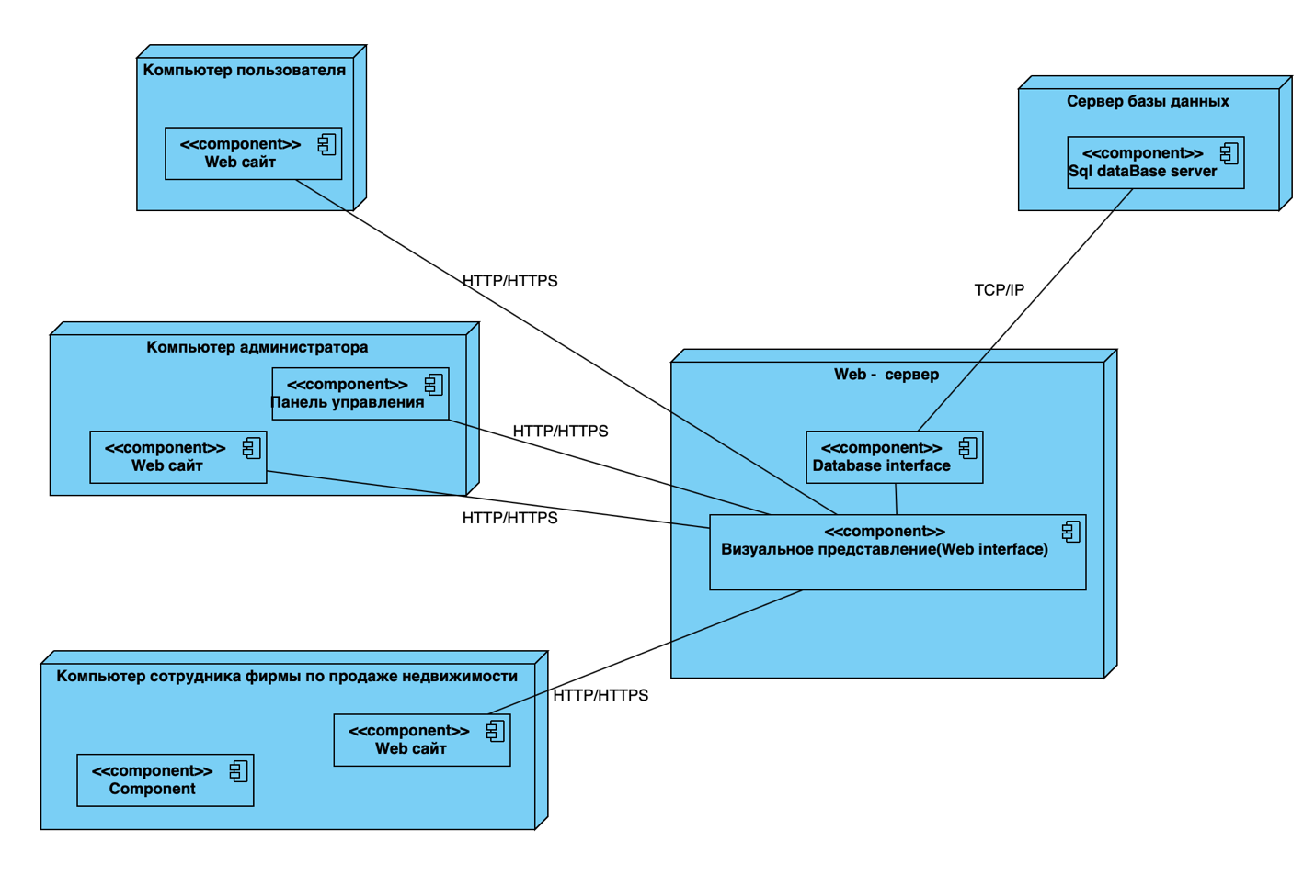

1. Диаграмма размещения

#### *Расчет количественной оценки информационной наполненности диаграммы размещения*

$$S=\frac{2∙4+3∙3}{1+5+\sqrt{2+1}}=2,2$$

# ЗАКЛЮЧЕНИЕ

В данной курсовой работе была спроектирована информационная система «Агентство недвижимости» с помощью языка UML. Информационная система включает в себя: диаграмму вариантов использования (Use Case Diagram), диаграмму классов (Class Diagram), диаграммы последовательности (Sequence Diagram), диаграммы состояний (Statechart Diagram), диаграммы видов деятельности (Activity Diagram), диаграмму пакетов (Package Diagram) и диаграмму развертывания (Deployment Diagram).

Спроектированная система является наглядной основой для дальнейших модификаций, результатом которых станет возможность перехода к разработке полноценной информационной системы.

В результате генерации кода для каждого класс получены файлы с расширением .cpp и .h.

# СПИСОК ИСПОЛЬЗОВАНЫХ ИСТОЧНИКОВ

1. Пятлина Е.О. Учебное пособие по КР ООПрИС / Пятлина Е.О. , Ключарёв А.А., Павлов Е.В., 2020 - 50c.
2. Алистер Коберн. Современные методы описания функциональных требований к системам / Алистер Коберн. – Лори, 2017. – 288 с.
3. Леоненков А.В. Нотация и семантика языка UML / Леоненков А.В. – М.: Интуит, 2016. — 205 c.
4. Буч Грэди Введение в UML от создателей языка / Грэди Буч, Джеймс Рамбо, Айвар Якобсон: пер. с англ. – ДМК Пресс, 2015 – 496 с.: ил.
5. Лешек А. Мацяшек, Анализ и проектирование информационных систем с помощью UML 2.0 / Лешек А. Мацяшек. – Вильямс, 2016. – 816 c.

# Приложение А. Листинг сгенерированного кода

Admin.cpp

#include "Admin.h"

Admin::Admin(){}

initAttributes(){}

Admin::~Admin(){}

void Admin::initAttributes(){}

Admin.h

#ifndef ADMIN_H

#define ADMIN_H

#include "User.h"

#include <string>

class Admin : public User{

public:

Admin();

virtual ~Admin();

void createItem(){}

void DeleteItem(){}

void EditItem(){}

protected:

private:

std::string name;

std::string phoneNumber;

void setName(std::string new_var){

name = new_var;

}

std::string getName(){

return name;

}

void setPhoneNumber(std::string new_var){

phoneNumber = new_var;

}

std::string getPhoneNumber() {

return phoneNumber;

}

void initAttributes(){}

#endif // ADMIN_H

Buyer.cpp

#include "Buyer.h"

Buyer::Buyer(){

initAttributes();

}

Buyer::~Buyer(){}

void Buyer::initAttributes(){}

Buyer.h

#ifndef BUYER_H

#define BUYER_H

#include "User.h"

#include <string>

#include <vector>

class Buyer : public User{

public:

Buyer();

virtual ~Buyer();

void regist(){}

void updateProfile(){}

void lookPurchaseList(){}

protected:

private:

std::string purchaseList;

void setPurchaseList(std::string new_var){

purchaseList = new_var;

}

std::string getPurchaseList(){

return purchaseList;

}

void initAttributes(){};

#endif // BUYER_H

Catalog.cpp

#include "Catalog.h"

Catalog::Catalog(){

initAttributes();

}

Catalog::~Catalog(){}

void Catalog::initAttributes(){}

Category.h

#ifndef CATEGORY_H

#define CATEGORY_H

#include <string>

#include <vector>

class Category{

public:

Category();

virtual ~Category();

void returnAllProperty(){}

void addItem(){}

void removeItem(){}

protected:

private:

int idCategory;

std::string name;

void setIdCategory(int new_var){

idCategory = new_var;

}

int getIdCategory(){

return idCategory;

}

void setName(std::string new_var){

name = new_var;

}

std::string getName(){

return name;

}

void initAttributes();

};

#endif // CATEGORY_H

Department.h

#ifndef DEPARTMENT_H

#define DEPARTMENT_H

#include <string>

#include <vector>

class Department{

public:

Department();

virtual ~Department();

void viewPeopleList(){}

void addTask(){}

protected:

std::string worker;

void setWorker(std::string new_var) {

worker = new_var;

}

std::string getWorker(){

return worker;

}

private:

std::string name;

std::string task;

int peopleCount;

void setName(std::string new_var) {

name = new_var;

}

std::string getName() {

return name;

}

void setTask(std::string new_var){

task = new_var;

}

std::string getTask() {

return task;

}

void setPeopleCount(int new_var){

peopleCount = new_var;

}

int getPeopleCount(){

return peopleCount;

}

void initAttributes();

};

#endif // DEPARTMENT_H

Empluyee.h

#ifndef EMPLUYEE_H

#define EMPLUYEE_H

#include "User.h"

#include <string>

#include <vector>

class Empluyee : public User{

public:

Empluyee();

virtual ~Empluyee();

void lookSalesList(){}

protected:

private:

std::string salesList;

void setSalesList(std::string new_var) {

salesList = new_var;

}

std::string getSalesList(){

return salesList;

}

void initAttributes();

};

#endif // EMPLUYEE_H

Firma.cpp

#include "Firma.h"

Firma::Firma(){

initAttributes();

}

Firma::~Firma(){}

void Firma::initAttributes(){}

Firma.h

#ifndef FIRMA_H

#define FIRMA_H

#include <string>

#include <vector>

class Firma{

public:

Firma();

virtual ~Firma();

void info() {}

protected:

private:

std::string name;

int yearOfFounder;

int INN;

void setName(std::string new_var){

name = new_var;

}

std::string getName(){

return name;

}

void setYearOfFounder(int new_var){

yearOfFounder = new_var;

}

int getYearOfFounder(){

return yearOfFounder;

}

void setINN(int new_var) {

INN = new_var;

}

int getINN(){

return INN;

}

void initAttributes();

};

#endif // FIRMA_H

Payment.cpp

#include "Payment.h"

Payment::Payment(){

initAttributes();

}

Payment::~Payment(){}

void Payment::initAttributes(){}

Payment.h

#ifndef PAYMENT_H

#define PAYMENT_H

#include <string>

#include <vector>

class Payment{

public:

Payment();

virtual ~Payment();

void pay() {}

protected:

private:

std::string type;

bool checkPay;

void setType(std::string new_var) {

type = new_var;

}

std::string getType() {

return type;

}

void setCheckPay(bool new_var) {

checkPay = new_var;

}

bool getCheckPay(){

return checkPay;

}

void initAttributes();

};

#endif // PAYMENT_H

Property.cpp

#include "Property.h"

Property::Property(){

initAttributes();

}

Property::~Property(){}

void Property::initAttributes(){}

Property.h

#ifndef PROPERTY_H

#define PROPERTY_H

#include <string>

#include <vector>

class Property{

public:

Property();

virtual ~Property();

void info(){}

void newProperty(){}

protected:

private:

int idProperty;

std::string name;

int cost;

int size;

std::string adress;

void setIdProperty(int new_var) {

idProperty = new_var;

}

int getIdProperty(){

return idProperty;

}

void setName(std::string new_var){

name = new_var;

}

std::string getName(){

return name;

}

void setCost(int new_var) {

cost = new_var;

}

int getCost() {

return cost;

}

void setSize(int new_var) {

size = new_var;

}

int getSize() {

return size;

}

void setAdress(std::string new_var){

adress = new_var;

}

std::string getAdress(){

return adress;

}

void initAttributes();

};

#endif // PROPERTY_H

User.cpp

#include "User.h"

User::User(){

initAttributes();

}

User::~User(){}

void User::initAttributes(){}

User.h

#ifndef USER_H

#define USER_H

#include <string>

class User{

public:

User();

virtual ~User();

void authorization(){

protected:

private:

int userId;

std::string password;

std::string loign;

std::string email;

void setUserId(int new_var){

userId = new_var;

}

int getUserId(){

return userId;

}

void setPassword(std::string new_var){

password = new_var;

}

std::string getPassword(){

return password;

}

void setLoign(std::string new_var){

loign = new_var;

}

std::string getLoign() {

return loign;

}

void setEmail(std::string new_var){

email = new_var;

}

std::string getEmail() {

return email;

}

void initAttributes();

};

#endif // USER_H